一、基础农业知识
1.
农业上的“套种”是指什么？（ ）
A
同一块地里先后种植不同作物
B
在同一块地里同时或交错种植两种或以上作物
C
只种植一种作物但密度极高
D
一年内轮换种植不同作物
正确答案是：B
•解析：套种是一种在同一地块同时或交错种植不同作物的种植方式，以充分利用土地和季节，增加作物多样性。
2.
农作物缺钾时，可能会出现的症状是什么？（ ）
A
叶片边缘变黄
B
全株均匀黄化
C
茎秆脆弱易倒伏
D
根部腐烂
正确答案是：A
•解析：钾元素缺乏会导致作物叶片边缘变黄，而全株均匀黄化可能是氮缺乏的表现；茎秆脆弱易倒伏是钾元素重要作用之一的体现。
3.
下列哪种植物是蔬菜？（ ）
A
苹果
B
香蕉
C
白菜
D
梨
正确答案是：C
•解析：苹果、香蕉、梨都是水果，白菜属于常见的蔬菜。因此本题选择选项C。
4.
下列哪种环境对农作物的生长不利？（ ）
A
适度的雨水
B
连续的干旱
C
充足的阳光
D
肥沃的土壤
正确答案是：B
•解析：适度的雨水、充足的阳光以及肥沃的土壤都有利于农作物的生长，而连续的干旱则会导致土壤干燥，影响农作物的生长。因此本题选择选项B。
5.
在我国大部分地区，农民伯伯通常在哪个季节播种？（ ）
A
春天
B
夏天
C
秋天
D
冬天
正确答案是：A
•解析：在我国大部分地区，通常选择在春天播种，因为春天的气温适宜，有利于庄稼的生长。因此本题选择选项A。
6.
我们在超市里看到的大米是由什么加工而来？（ ）
A
水稻
B
小麦
C
玉米
D
大豆
正确答案是：A
•解析：大米是水稻的种子经过加工得到的。所以正确答案是A。
7.
植物的生长周期分为以下5个阶段，按顺序排列应该是（ ）。 ①生根②发芽③幼苗④开花⑤结果
A
①②③④⑤
B
①③②④⑤
C
①②④③⑤
D
①④②③⑤
正确答案是：A
•解析：a
8.
蘑菇属于以下哪个类别？（ ）
A
动物
B
植物
C
真菌
D
以上都不是
正确答案是：C
•解析：蘑菇属于腐生真菌中的一种，是一种室内种植的食用菌。因此本题选择选项C。
9.
下列蔬菜作物中，不属于瓜菜类的是（ ）？
A
黄瓜
B
南瓜
C
冬瓜
D
西红柿
正确答案是：D
•解析：D
10.
以下哪种食物含有大量的蛋白质？（ ）
A
油菜
B
白菜
C
西兰花
D
大豆
正确答案是：D
•解析：大豆是一种含有丰富植物蛋白质的作物，其蛋白质含量为35%～40%。因此本题选择D。
11.
一年一共有多少个节气？（ ）
A
6
B
12
C
24
D
36
正确答案是：C
•解析：一年一共有24个节气，按照时间先后分别为立春、雨水、惊蛰、春分、清明、谷雨、立夏、小满 、芒种、夏至、小暑、大暑、立秋、处暑、白露、秋分、寒露、霜降、立冬、小雪、大雪、冬至、小寒、大寒。因此本题选择C。
12.
水稻生长在（ ）。
A
水田
B
旱地
C
沙漠
D
草地
正确答案是：A
•解析：水稻需要在温度较高、湿度较大的环境中生长，因此常生长在水田、河谷地带等场所。因此本题选择A。
13.
面粉由（ ）加工而成。
A
小麦
B
水稻
C
玉米
D
大豆
正确答案是：A
•解析：面粉是一种由小麦磨成的粉状物，因此它由小麦加工而成。因此本题选择A。
14.
我国的杂交水稻之父是（ ）。
A
钱三强
B
钟南山
C
袁隆平
D
钱学森
正确答案是：C
•解析：袁隆平致力于杂交水稻技术的研究、应用与推广，发明“三系法”籼型杂交水稻，成功研究出“两系法”杂交水稻，创建了超级杂交稻技术体系，被誉为“中国杂交水稻之父”。因此本题选择C。
15.
绿色植物利用光能将其所吸收的二氧化碳和水同化为有机物，并释放出氧气的过程是（ ）。
A
光合作用
B
呼吸作用
C
蒸腾作用
D
分解作用
正确答案是：A
•解析：在叶绿体的作用下，利用光能将二氧化碳与水转化为有机物的过程称之为光合作用，本题选择选项A。
16.
储存种子的最适条件是（ ）。
A
低温
B
干燥
C
潮湿
D
低温与干燥
正确答案是：D
•解析：种子的呼吸作用要消耗有机物，在高温、潮湿的环境下，种子的呼吸作用强，消耗的有机物多，不利于种子的贮藏；因此保存种子最好在低温、干燥的环境下。本题选择选项D。
二、农业生态与环保
1.
“绿色革命”主要是指什么？（ ）
A
农作物品种的高产化和矮化
B
农田全面绿化
C
农村地区的经济发展
D
农业转向全面有机生产
正确答案是：A
•解析：绿色革命发生在20世纪中期，通过引入高产、矮杆的作物品种及现代化农业技术，大幅提高了粮食产量。
2.
有机农业相较于传统农业，最大的区别在于？（ ）
A
使用更多的化学肥料
B
允许使用转基因技术
C
依赖大量机械作业
D
强调自然循环和生物多样性
正确答案是：D
•解析：有机农业强调减少化学物质使用，维护生态平衡，促进生物多样性，与传统农业形成鲜明对比。
3.
节水灌溉的好处不包括哪一项？（ ）
A
减少水资源浪费
B
提高农田产量
C
降低农业生产成本
D
加剧土壤盐碱化
正确答案是：D
•解析：节水灌溉通过提高水资源的利用效率，减少了水资源的浪费，同时也有助于提高农田产量。由于水资源的节约，可能会间接降低农业生产成本，例如减少水费支出等。然而，节水灌溉并不会加剧土壤盐碱化，相反，它有助于改善土壤结构，保持土壤水分平衡。因此本题选择选项D。
4.
下列哪种行为最不利于农业生态环境保护？（ ）
A
合理使用农药和化肥
B
种植多样化的农作物
C
随意丢弃农业废弃物
D
推广节水灌溉技术
正确答案是：C
•解析：随意丢弃农业废弃物会导致环境污染，不利于农业生态环境保护，其他三个选项均有利于保护农业生态环境。因此本题选择选项C。

知识挑战赛（二）
软件下载
1.
运行下列程序，哪句话会出现2秒？
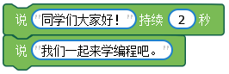
A
“同学们大家好！”
B
“我们一起来学编程吧。”
C
“同学们大家好！”与“我们一起来学编程吧。”
D
两句话都会一直显示
正确答案是：A
•解析：说“同学们大家好！”2秒，然后一直说“我们一起来学编程吧。”故选A。
2.
下列哪个选项中的指令可以让指定的播音员将文字朗读出来？
A
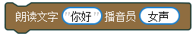
B
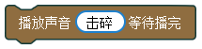
C
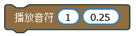
D
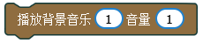
正确答案是：A
•解析：【朗读文字__播音员__】指令可以让指定的播音员将文字朗读出来，文字可以自行编辑，播音员也是可以自行选择，故本题选A。
3.
下列哪个不是表示声音格式的文件后缀名？
A
flac
B
wav
C
mp3
D
png
正确答案是：D
•解析：png为图片格式的文件后缀名，故选D
4.
关于声音分类下的【播放声音__】指令说法错误的是？
A
【播放声音__】指令可以播放一些系统内置的声音，比如击碎，开门等等
B
【播放声音__】指令也可以播放当前世界目录下其他格式的声音文件
C
【播放声音__】指令和【播放声音__等待播完】指令没区别
D
【播放声音__】指令可以播放创作者录制的声音文件
正确答案是：C
•解析：【播放声音__】指令和【播放声音__等待播完】指令都可以用于播放声音，但是【播放声音__等待播完】指令会在声音文件播放完后完成执行，二者有相同点也有不同，本题为选非题，故选C。
5.
下列哪条指令可以实现让角色藏起来的效果？
A
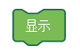
B

C
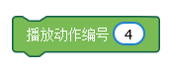
D
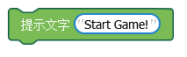
正确答案是：B
•解析：【隐藏】指令可以让代码方块控制的角色隐藏不可见，故选B。
6.
下列指令可以实现什么效果？
A
删除代码方块控制的角色
B
让代码方块控制的角色隐藏不可见
C
让代码方块控制的角色显示出来
D
让代码方块控制的角色播放动作编号4
正确答案是：C
•解析：【显示】指令可以让代码方块控制的角色显示可见，故选C。
7.
下图所示的指令表示什么意思？
A
让代码方块控制的角色显示
B
让代码方块控制的角色隐藏
C
让代码方块控制的角色播放动作编号4
D
让代码方块控制的角色删除
正确答案是：B
•解析：【隐藏】指令可以让代码方块控制的角色隐藏不可见，故选B。
8.
下列指令可以实现什么效果？
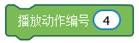
A
可以令代码方块控制的角色执行动作库中的4号动作
B
可以令角色说数字4
C
可以令代码方块控制的角色实现跑步效果
D
可以令代码方块控制的角色实现游泳效果
正确答案是：A
•解析：【播放动作编号___】指令，可以令代码方块控制的角色执行动作库中对应编号的动作，故选A。
9.
播放动作编号4指令能够使代码方块控制的角色熊猫人实现什么效果？
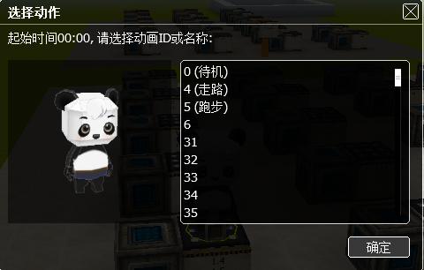
A
走路
B
跑步
C
待机
D
游泳
正确答案是：A
•解析：熊猫人的4号动作为走路，故选A。
10.
下列哪个选项会说“hello！我的好朋友”并持续2秒？
A
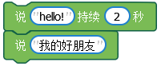
B
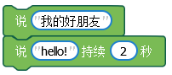
C

D
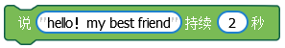
正确答案是：C
•解析：结合【说___持续___秒】指令第一个参数表示说话的内容，第二个参数表示指令运行的时间或者说话内容展示的时间，故选C。
11.
下列关于【说___持续___秒】指令说法错误的是？

A
第一个参数可以填入角色说话的内容
B
第二个参数可以填入说话内容展示的时间
C
它和【说___】指令一样属于外观类别的指令
D
它和【说___】指令一模一样，没有区别
正确答案是：D
•解析：【说___持续___秒】指令第一个参数可以填入角色说话的内容，第二个参数表示指令运行的时间也可以理解为说话内容展示的时间，与【说___】指令一样属于外观类别的指令，但是【说___】指令的说话内容可以一直展示。本题为选非题，故选D。
二、角色运动
1.
如果将【位移】指令里的时间参数改小，距离参数不变，那么角色移动的速度会？
A
变快
B
不变
C
先变慢，再变快
D
变慢
正确答案是：A
•解析：位移的速度与时间和距离成反比，如果距离参数不改变，时间参数变小，则速度变快，故选A。
2.
以下关于【位移__ __ __在__秒内】指令说法正确的是?

A
第一个参数表示时间
B
能通过前面三个参数设置位移的方向和距离
C
第二个参数对应的是坐标系Z轴
D
位移速度与时间无关，且有走路动作
正确答案是：B
•解析：【位移】指令可以控制演员朝着不同的方向位移前进，通过参数可以设置位移方向、距离和时间，位移的速度与时间和距离成反比，并无行走动作，故选B。
3.
下图所示的指令表示什么意思？
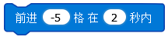
A
在2秒内前进5格子的距离
B
在5秒内前进5格子的距离
C
在2秒内后退5格子的距离
D
在5秒内前进-5格子的距离
正确答案是：C
•解析：【前进__格在__秒】内能够控制角色运动，第一个参数表示前进的距离，如果为正则朝着角色面向的正方向运动（前进），如果为负则朝着角色面向的反方向运动（后退），因此题干的指令表示角色在2秒内后退5格子的距离。故选C
三、循环
1.
运行题干中的程序，说法正确的是？
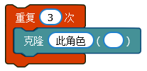
A
没有发生任何变化，克降角色失败
B
本体无法被克隆
C
运行一次克隆三个角色，能在屏幕上看到三个同样的角色
D
克隆的角色和原来角色重合，因此看不到克隆体，实际已经克隆成功
正确答案是：D
•解析：克隆的角色和原来角色重合，因此看不到克隆体，实际已经克隆成功，故选D。
2.
运行题干中的程序，则角色最多旋转的度数是多少？
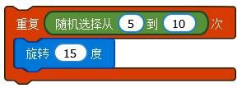
A
90
B
180
C
75
D
150
正确答案是：D
•解析：由于重复的次数为5-10随机数，所以最多重复10次，每次旋转15度，角色最多旋转150度，故选D。
3.
运行题干中的程序可以令角色前进多少格？
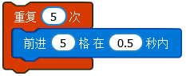
A
20
B
5
C
10
D
25
正确答案是：D
•解析：每次前进5格，重复5次，因此可以令角色前进25格，故选D。
4.
下列哪个选项中的程序可以令代码方块控制的电影方块中的稻草人角色上下跳动10次后停止？
A
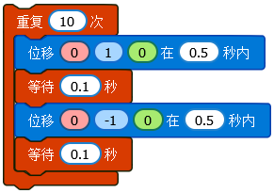
B
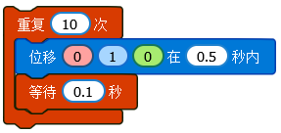
C
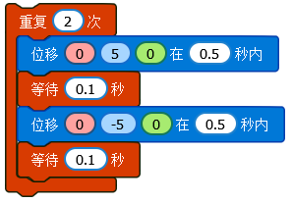
D
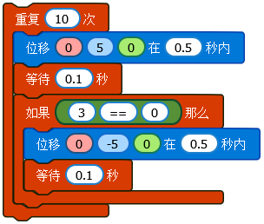
正确答案是：A
•解析：要让稻草人角色上下跳动10次则【重复__次】指令的参数需要填入10，需要一条位移指令y的参数为正令稻草人向上跳动，还需要一条位移指令y的参数为负令稻草人向下跳动，故选A。

5.
运行下方程序，说法错误的是？
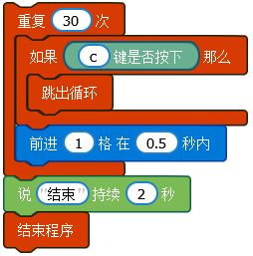
A
代码方块控制的演员角色一定会前进30格
B
代码方块控制的演员角色一定会说“结束”
C
【结束程序】指令一定会被运行
D
代码方块控制的演员角色不一定会前进30格，因为当C键按下则跳出【重复30次】这个循环指令。
正确答案是：A
•解析：当C键按下则跳出【重复30次】这个循环指令，代码方块控制的演员角色不一定会前进30格。不管按不按下C键，代码方块控制的演员角色一定会说“结束”，并运行【结束程序】指令。故选A。

6.
下列选项中的流程图哪个能够表示有限制次数的循环？
A
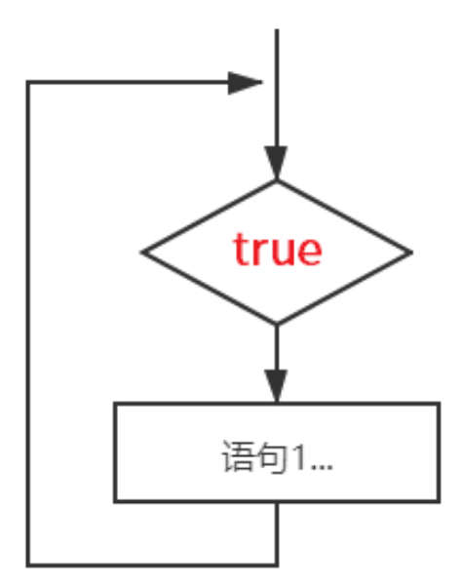
B
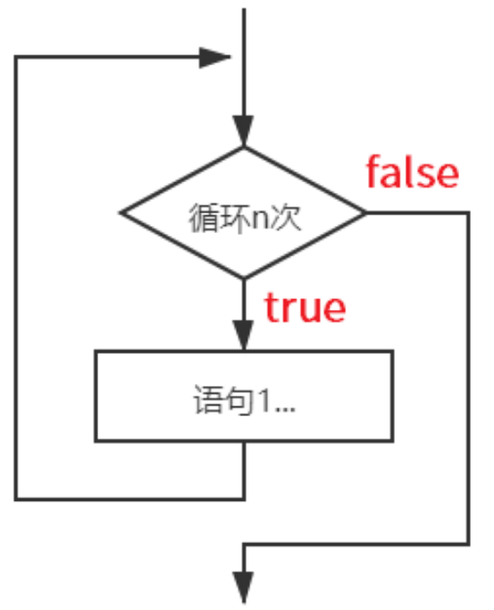
C
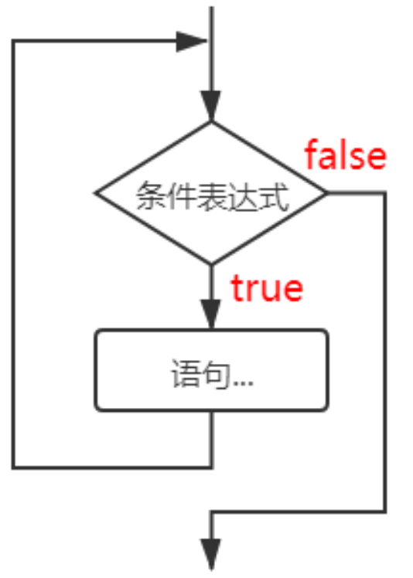
D
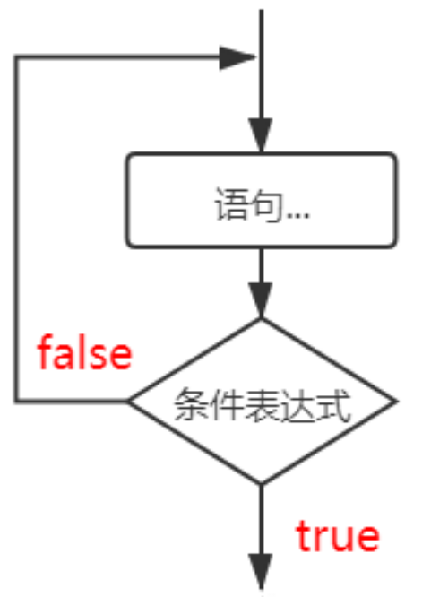
正确答案是：B
•解析：通过观察选项中的流程图，B选项有循环n数，故选B。

